Chủ đề: [Giải toán 6 Cánh Diều] - Toán 6 tập 2 - Chương 6. Hình học phẳng
Mời các em học sinh cùng tham khảo chi tiết gợi ý giải Bài 3 trang 101 theo nội dung bài 5 "Góc" sách giáo khoa Toán 6 Cánh Diều tập 2 theo chương trình mới của Bộ GD&ĐT

Giải Bài 3 trang 101 SGK Toán 6 tập 2 Cánh Diều
Câu hỏi
Cho tia Om. Vẽ tia On sao cho góc mOn bằng 50 độ
Giải
- Sử dụng thước đo góc: đặt thước sao cho tâm của thước trùng với đỉnh O của góc. Vạch 0 của thước nằm trên cạnh Om.
- Đánh dấu một chấm nhỏ ở vạch chia 50 độ rồi nối điểm O với chấm nhỏ đó ta vẽ được tia On.
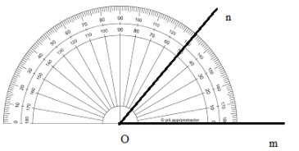
-/-
Vậy là trên đây Đọc tài liệu đã hướng dẫn các em hoàn thiện phần giải bài tập SGK: Bài 3 trang 101 SGK Toán 6 tập 2 Cánh Diều. Chúc các em học tốt.

